**LAPORAN PRAKTIKUM   
PEMROGRAMAN WEB**

**MODUL 4 HTML CSS JS**



**Dibuat Oleh:**

MUHAMMAD DWIKY YANUAREZZA (1202230031)

**PROGRAM STUDI S1 TEKNOLOGI INFORMASI   
UNIVERSITAS TELKOM SURABAYA**

**TAHUN 2025**

# **DAFTAR ISI**

Daftar Isi

**DAFTAR ISI** 2

Tugas Praktikum 3 – Modul HTML Dasar 3

Pendahuluan 3

Hasil Tugas Praktikum 3

Evaluasi 7

# Tugas Praktikum 3 – Modul BOOTSTRAP

## Pendahuluan

Pada tugas praktikum ini, saya membuat sebuah halaman web statis sederhana dengan memanfaatkan Bootstrap, yaitu framework CSS yang digunakan untuk mempercepat dan mempermudah proses desain antarmuka web. Tujuan dari tugas ini adalah untuk menerapkan pemahaman dasar mengenai penggunaan komponen dan grid system pada Bootstrap dalam membangun tampilan web yang responsif dan menarik.

Secara spesifik, halaman web ini berisi beberapa komponen utama. Pertama, terdapat bagian identitas diri yang mencakup nama, NIM, dan program studi, yang ditampilkan menggunakan komponen Bootstrap seperti card dan container agar tampilan lebih rapi dan terpusat. Kedua, saya menambahkan paragraf deskriptif untuk menjelaskan secara singkat tentang minat dan latar belakang saya di bidang teknologi dan olahraga, yang ditata dengan utility classes Bootstrap untuk pengaturan jarak dan teks.

Selain teks, halaman ini juga mengintegrasikan elemen gambar dan ikon media sosial menggunakan komponen image dan icon library seperti Bootstrap Icons. Setiap ikon media sosial dikaitkan dengan hyperlink (<a>) yang mengarahkan pengunjung ke profil media sosial terkait.

Melalui tugas ini, saya dapat memahami bagaimana Bootstrap membantu menciptakan tampilan web yang responsif, konsisten, dan profesional tanpa harus menulis kode CSS dari awal.

## Hasil Tugas Praktikum

*“Point 2 - Uraikan hasil yang telah dibuat berupa code dan hasil dari code yang telah dibuat, dan diberikan penjelasan pada setiap code nya”*

* 1. **Code**

1. <!DOCTYPE *html*>
2. <html *lang*="en">
3. <head>
4. <meta *charset*="UTF-8">
5. <meta *name*="viewport" *content*="width=device-width, initial-scale=1.0">
6. <title>Bootstrap Page</title>
7. <link *href*="https://cdn.jsdelivr.net/npm/bootstrap@5.3.8/dist/css/bootstrap.min.css" *rel*="stylesheet"
8. *integrity*="sha384-sRIl4kxILFvY47J16cr9ZwB07vP4J8+LH7qKQnuqkuIAvNWLzeN8tE5YBujZqJLB" *crossorigin*="anonymous">
9. <style>
10. *.bg-color* {
11. background-color: #f4f4f4;
12. /* Warna kustom */
13. }
14. </style>
15. </head>
16. <body *class*="bg-color">
17. <!-- NAVBAR START -->
18. <nav *class*="navbar navbar-expand-lg navbar-dark bg-dark">
19. <div *class*="container-fluid">
20. <a *class*="navbar-brand" *href*="#">
21. <!-- Ganti dengan path relatif ke gambar Anda -->
22. <img *src*="/Semester 5/Web Programming/Pertemuan 1/Tugas/download (1).jpeg" *alt*="Logo" *width*="50"
23. *height*="30" *class*="d-inline-block align-text-top">
24. Bootstrap
25. </a>
26. <button *class*="navbar-toggler" *type*="button" *data-bs-toggle*="offcanvas"
27. *data-bs-target*="#offcanvasDarkNavbar" *aria-controls*="offcanvasDarkNavbar"
28. *aria-label*="Toggle navigation">
29. <span *class*="navbar-toggler-icon"></span>
30. </button>
31. <div *class*="offcanvas offcanvas-end text-bg-dark" *tabindex*="-1" *id*="offcanvasDarkNavbar"
32. *aria-labelledby*="offcanvasDarkNavbarLabel">
33. <div *class*="offcanvas-header">
34. <h5 *class*="offcanvas-title" *id*="offcanvasDarkNavbarLabel">Dark offcanvas</h5>
35. <button *type*="button" *class*="btn-close btn-close-white" *data-bs-dismiss*="offcanvas"
36. *aria-label*="Close"></button>
37. </div>
38. <div *class*="offcanvas-body">
39. <ul *class*="navbar-nav justify-content-end flex-grow-1 pe-30">
40. <li *class*="nav-item">
41. <a *class*="nav-link active" *aria-current*="page" *href*="#">Home</a>
42. </li>
43. <li *class*="nav-item">
44. <a *class*="nav-link" *href*="#">Link</a>
45. </li>
46. <li *class*="nav-item dropdown">
47. <a *class*="nav-link dropdown-toggle" *href*="#" *role*="button" *data-bs-toggle*="dropdown"
48. *aria-expanded*="false">
49. Dropdown
50. </a>
51. <ul *class*="dropdown-menu dropdown-menu-dark">
52. <li><a *class*="dropdown-item" *href*="#">Action</a></li>
53. <li><a *class*="dropdown-item" *href*="#">Another action</a></li>
54. <li>
55. <hr *class*="dropdown-divider">
56. </li>
57. <li><a *class*="dropdown-item" *href*="#">Something else here</a></li>
58. </ul>
59. </li>
60. </ul>
61. <form *class*="d-flex mt-3" *role*="search">
62. <input *class*="form-control me-2" *type*="search" *placeholder*="Search" *aria-label*="Search" />
63. <button *class*="btn btn-success" *type*="submit">Search</button>
64. </form>
65. </div>
66. </div>
67. </div>
68. </nav>
69. <!-- NAVBAR END -->
70. <!-- CONTENT START -->
71. <main *class*="container my-4">
72. <!-- Bagian Header Konten -->
73. <div *class*="row justify-content-center bg-dark text-light p-3 rounded mb-4 ">
74. <div *class*="col-md-8 ">
75. <h4>OPO IKI BRO</h4>
76. <p>Deskripsi singkat tentang bagian ini.</p>
77. </div>
78. <div *class*="col-md-4 text-md-end">
79. <!-- Ganti dengan path relatif ke gambar Anda -->
80. <img *src*="/Semester 5/Web Programming/Pertemuan 1/Tugas/download (1).jpeg" *alt*="Header Image"
81. *class*="img-fluid rounded" *style*="max-width: 150px;">
82. </div>
83. </div>
84. <!-- Bagian Kartu -->
85. <div *class*="row justify-content-center g-4 mb-4">
86. <div *class*="col-md-6 col-lg-4">
87. <div *class*="card h-100">
88. <img *src*="/Semester 5/Web Programming/Pertemuan 1/Tugas/download (1).jpeg" *class*="card-img-top" *alt*="Placeholder Image">
89. <div *class*="card-body">
90. <h5 *class*="card-title">IKI CARD 1</h5>
91. <p *class*="card-text">Some quick example text to build on the card title and make up the bulk of
92. the card’s content.</p>
93. <a *href*="#" *class*="btn btn-primary">Go somewhere</a>
94. </div>
95. </div>
96. </div>
97. <div *class*="col-md-6 col-lg-4">
98. <div *class*="card h-100">
99. <img *src*="/Semester 5/Web Programming/Pertemuan 1/Tugas/download (1).jpeg" *class*="card-img-top" *alt*="Placeholder Image">
100. <div *class*="card-body">
101. <h5 *class*="card-title">IKI CARD 2</h5>
102. <p *class*="card-text">Some quick example text to build on the card title and make up the bulk of
103. the card’s content.</p>
104. <a *href*="#" *class*="btn btn-primary">Go somewhere</a>
105. </div>
106. </div>
107. </div>
108. <div *class*="col-md-6 col-lg-4">
109. <div *class*="card h-100">
110. <img *src*="/Semester 5/Web Programming/Pertemuan 1/Tugas/download (1).jpeg" *class*="card-img-top" *alt*="Placeholder Image">
111. <div *class*="card-body">
112. <h5 *class*="card-title">IKI CARD 3</h5>
113. <p *class*="card-text">Some quick example text to build on the card title and make up the bulk of
114. the card’s content.</p>
115. <a *href*="#" *class*="btn btn-primary">Go somewhere</a>
116. </div>
117. </div>
118. </div>
119. </div>
120. <!-- Bagian Form -->
121. <div *class*="d-flex justify-content-center align-items-center vh-10">
122. <div *class*="card shadow" *style*="width: 22rem;">
123. <div *class*="card-body">
124. <form>
125. <div *class*="mb-3">
126. <label *for*="exampleInputEmail1" *class*="form-label">Email address</label>
127. <input *type*="email" *class*="form-control" *id*="exampleInputEmail1"
128. *aria-describedby*="emailHelp">
129. <div *id*="emailHelp" *class*="form-text">We'll never share your email with anyone else.</div>
130. </div>
131. <div *class*="mb-3">
132. <label *for*="exampleInputPassword1" *class*="form-label">Password</label>
133. <input *type*="password" *class*="form-control" *id*="exampleInputPassword1">
134. </div>
135. <div *class*="mb-3 form-check">
136. <input *type*="checkbox" *class*="form-check-input" *id*="exampleCheck1">
137. <label *class*="form-check-label" *for*="exampleCheck1">Check me out</label>
138. </div>
139. <button *type*="submit" *class*="btn btn-primary w-100">Submit</button>
140. </form>
141. </div>
142. </div>
143. </div>
144. </main>
145. <!-- CONTENT END -->
146. <!-- Bootstrap JS Bundle -->
147. <script *src*="https://cdn.jsdelivr.net/npm/bootstrap@5.3.8/dist/js/bootstrap.bundle.min.js"
148. *integrity*="sha384-FKyoEForCGlyvwx9Hj09JcYn3nv7wiPVlz7YYwJrWVcXK/BmnVDxM+D2scQbITxI"
149. *crossorigin*="anonymous"></script>
150. </body>
151. </html>
     1. **Hasil Code**

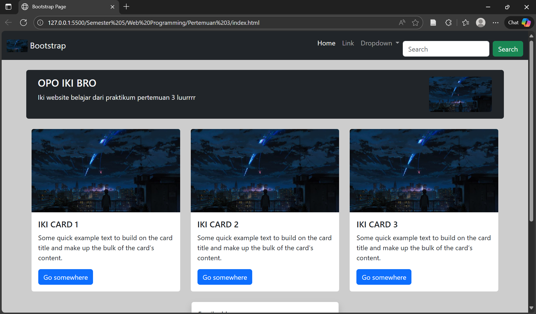** 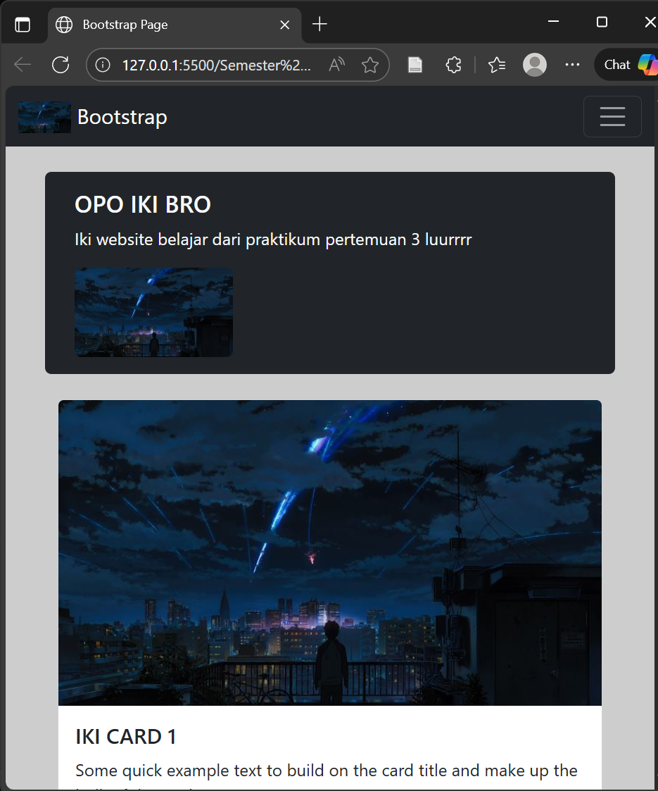

## Evaluasi

*Untuk materi ini sejauh ini masih belum menemukan kesulitan yang cukup mengganggu.*

Link Github : <https://github.com/DwikyRezza/Praktikum-website.git>